DIA 29 DE JUNHO DE 2020 - 6ª ANO E.F – TURMA B
“Alô, esperança, faça o favor de entrar.
Olá dona alegria, venha que te dou poesia. Sonhos, a porta está aberta. Ternura, onde está?
Venham todos, a casa é grande e o coração tem espaço”
( Ita Portugal )

1ª aula: 7:20h às 8:15h – CIÊNCIAS – PROFESSORA: RAEFAELLA CHAVES
1º passo: Correção da atividade pós aula: Atividade pós aula: Suplementar 2 - páginas 73/74, questões 8 e 10.
2º passo: Assistir a vídeo aula no link:
https://www.youtube.com/watch?v=4o-F4Ze4XF0
(com duração de 12 minutos e 34 segundos).
3º passo: Atividade de sala –SAS/Investigue, página 68, questões 1 a 4.
ESTAREI DISPONÍVEL NO WHATSAPP PARA TIRAR SUAS DÚVIDAS.
4º passo: Atividade pós aula: SAS/ Agora é com você! página 70, questões 1 a 3.
ATENÇÂO: Atividade pós aula deverá ser fotografada e enviada por WhatsApp.

- Durante a resolução dessas questões a professora Rafaella vai tirar dúvidas no WhatsApp (9.9205-7894)
Faça foto das atividades que você realizou e envie para coordenação Flay (9.9198-6443)
Essa atividade será pontuada para nota.

2ª aula: 8:15h às 9:10h – ARTE – PROFESSORA: ROSEANA SOUSA
Link da aula: https://youtu.be/FgfapFaOmYs

1º passo: Acompanhe a correção da atividade do pós aula no grupo de sua turma. Em seguida, abra seu livro na abertura do capítulo 9 – página 90.

2º passo: Clique no link e assista à videoaula. Faça passo a passo, tudo o que eu pedir na videoaula. Para isso, você pode pausar o vídeo sempre que precisar.

3º passo: Acompanhe o estudo das páginas 90 a 94. Siga os comandos da professora durante o estudo dirigido dessas páginas. Procure grifar as informações principais. A atividade da seção em ação, na página 91 e 94 são opcionais, como você está em casa, poderá adaptá-las. Darei dicas sobre essas questões durante a videoaula.

4º passo: Após a explanação do conteúdo, acompanhe a orientação da professora, para fazer as questões 1 e 2 da página 92. Leia atentamente o texto da página 92, o mesmo servirá como fonte de pesquisa para a resolução da atividade. .(Mande a foto dessa atividade para a coordenação: Flay)

5º passo: Atividade pós aula: Leia a página 94 e resolva em seu caderno as questões a seguir:

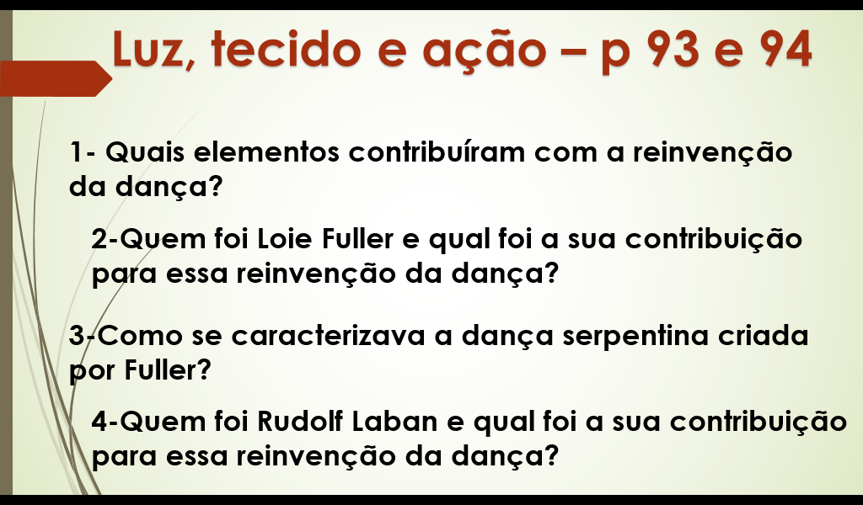
Obs: Mandar a foto da atividade do pós aula para o WhatsApp da professora Rose até o início da próxima aula

- Durante a resolução dessas questões a professora Roseana vai tirar dúvidas no WhatsApp (9. 9247-4950)
Faça foto das atividades que você realizou e envie para coordenação Flay (9.9198-6443)
Essa atividade será pontuada para nota.

Intervalo: 9:10h às 9:45h

3ª aula: 9:45h às 10:40h – MATEMÁTICA – PROFESSORA: GABRIELLA
1º passo: Vamos ter a Correção da Atividade de casa e as explicações do conteúdo da aula de hoje com um vídeo feito pela a professora Gabriella link abaixo:
(OBS: não deixe de acompanhar pelo seu livro pg.69 e 70)
https://youtu.be/6wIV3h30l4Q
2º passo: Resolução da Atividade “Agora é com você”, pg. 74 – questão 01 e 02.
OBS: (As resoluções serão realizadas no Watsapp, durante a aula).
3º passo: Atividade de casa “Agora é com você”, pg. 74 – questão 03.
- Durante a resolução dessas questões a professora Gabriella vai tirar dúvidas no WhatsApp (9.9174-8820)
Faça foto das atividades que você realizou e envie para coordenação Flay (9.9198-6443)
Essa atividade será pontuada para nota.

4ª aula: 10:40h às 11:35 h – GEOGRAFIA – PROFESSOR: ALISON ALMEIDA
1º passo: Envie para o professor a foto com atividade pós aula - Página: 116 (Atividade Suplementar) Q:11.

Faça a correção. Ela será disponibilizada pelo professor no início da aula no grupo da turma

2º passo: Faça a leitura das páginas: 48 a 50 (SAS)

3º passo: Assista a vídeo aula disponível no link abaixo:

https://youtu.be/JbeIdqE8PL4

4º passo: Faça atividade da página: 67 (SAS) Questão: 01 e 02

5º passo: Acesse ao Google Meet para tirar dúvidas e correção da atividade.

Caso você não consiga acessar o Meet anote suas dúvidas e tirem com o professor na próxima aula. A correção também será disponibilizada no grupo da turma ao final da aula.

6º passo: Atividade Pós Aula – Página: 117 (Atividade Suplementar) Questão: 01 e 02

- Durante a resolução dessas questões o professor Alison vai tirar dúvidas no WhatsApp (9.9107-4898)

Faça foto das atividades que você realizou e envie para coordenação Flay (9.9198-6443)
Essa atividade será pontuada para nota.

PARABÉNS POR SUA DEDICAÇÃO!

